**Биологический детектив**

**Задание 1.**

Посмотрите видео на youtube <https://youtu.be/H6wA3mYzl6s?si=9ypaYq54Io5wr3b6>.

Попробуйте ответить на вопросы:

1. Можно ли определить возраст птицы, по каким признакам?
2. Почему птица постоянно широко открывает клюв?
3. Почему птица добровольно пошла в воду?

**Задание 2.**

Учащиеся нашей гимназии очень творческие и талантливые. На одном из уроков биологии они нарисовали странную картинку.

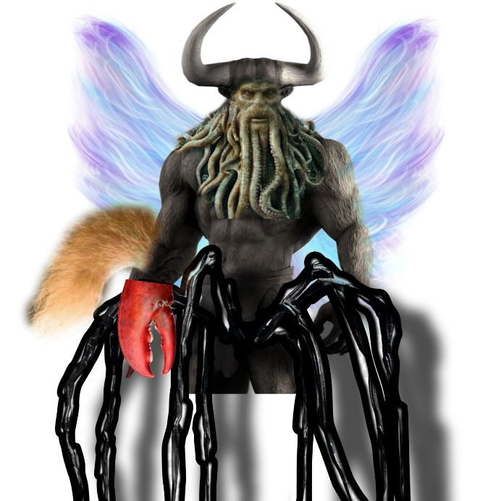

Попробуйте ответить на вопросы:

1. Сколько и каких животных были объединены на рисунке?
2. Какой раздел биологии изучали ребята?
3. Для каких целей был нарисован рисунок?
4. Каким образом был создан рисунок?

**Задание 3.**

Прогуливаясь с родителями по лесу ученик 6 класса Александр фотографировал природу, и дома он с удовольствием рассматривал снимки. Одна фотография привлекла его внимание.

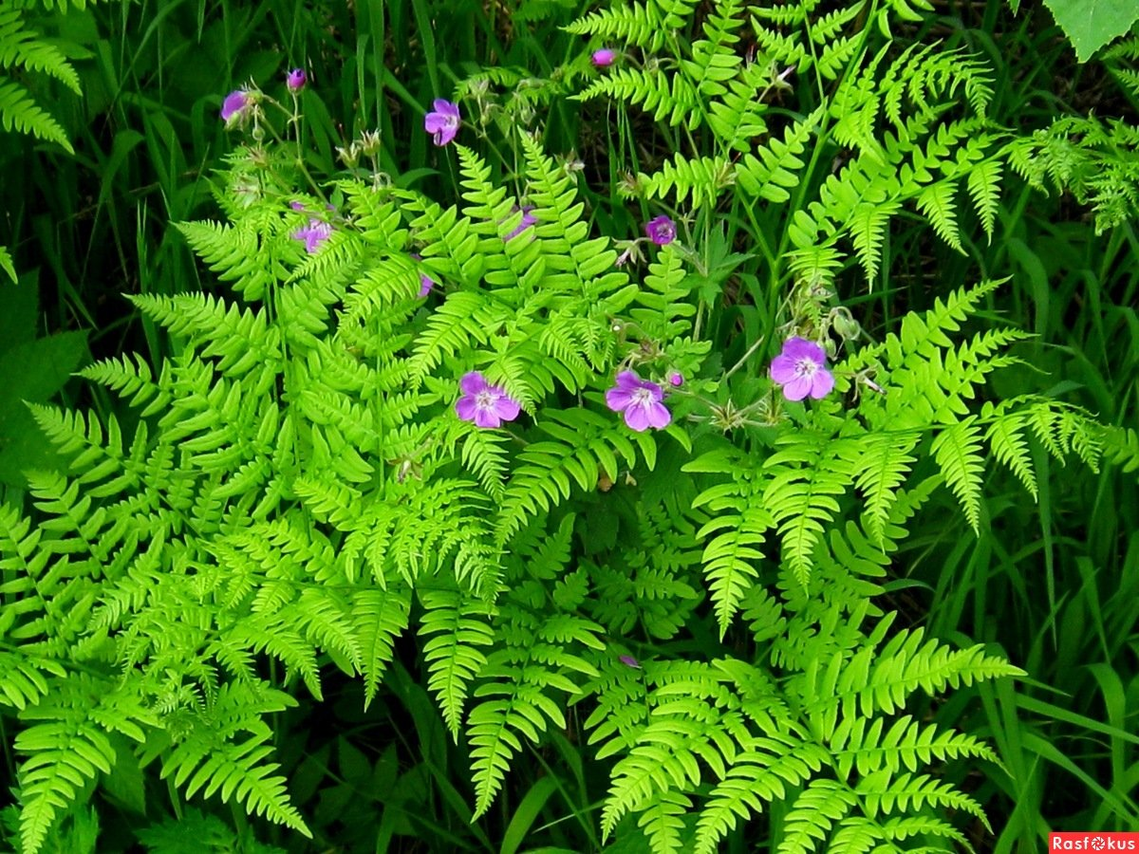

Попробуйте ответить на вопросы:

1. Можно ли назвать фотографию «Цветущий папоротник»?
2. Какое цветущее растение изображено на фотографии?
3. С каким белорусским праздником может ассоциироваться это фото?